## 计算机视觉工程实践报告1：图像拼接

**姓名：卓威 学号：123106222860**

#### 实验目标

1. 理解关键点检测算法DOG原理
2. 理解尺度变化不变特征 SIFT
3. 采集一系列局部图像，自行设计拼接算法
4. 使用python实现图像拼接算法

#### 实验原理

###### 2.1 尺度变化不变特征SIFT

尺度不变特征转换(Scale-invariant feature transform或SIFT)是一种机器视觉的算法用来侦测与描述影像中的局部性特征，它在空间尺度中寻找极值点，并提取出其位置、尺度、旋转不变数。

SIFT的特征匹配可以用于图像缝合，用于对非全景图的全自动全景重建。从输入图像中提取出来的SIFT特征能够通过每一个图像的特征匹配K个最近相邻图像。随后，这种对应关系可以用于对每一个图像寻找m个候选匹配图像。匹配图像间的单应性（Homographies）可以通过使用随机抽样一致（RANSAC）来得出。由于对于输入图像没有限制，图像的搜索应用于匹配图像对的连接部分。因此每一个连接部分都将会对全景图的构建产生影响。最后，对于所有的连接部分，可以使用光束法平差（Bundle adjustment）来连结照相参数，于是全景图就可以通过多频段混合来描绘出来。由于SIFT启发了全景图拼接的目标识别方法，拼接结果的系统将会对于顺序，方向，尺度和图像亮度不敏感。在这里，输入图像可以包含多个全景和噪声图像，全景序列将会作为结果被识别和描绘。

###### 2.2 DOG算法

在计算机视觉中，高斯差分函数，即高斯差(Difference of Gaussians，简称“DOG”）是一种将一个原始灰度图像的模糊图像从另一幅灰度图像进行增强的算法，通过DOG以降低模糊图像的模糊度。这个模糊图像是通过将原始灰度图像经过带有不同标准差的高斯核进行卷积得到的。用高斯核进行高斯模糊只能压制高频信息。从一幅图像中减去另一幅可以保持在两幅图像中所保持的频带中含有的空间信息。这样的话，DOG就相当于一个能够去除除了那些在原始图像中被保留下来的频率之外的所有其他频率信息的带通滤波器。

#### 实验内容和算法实现



3-1图像拼接流程图

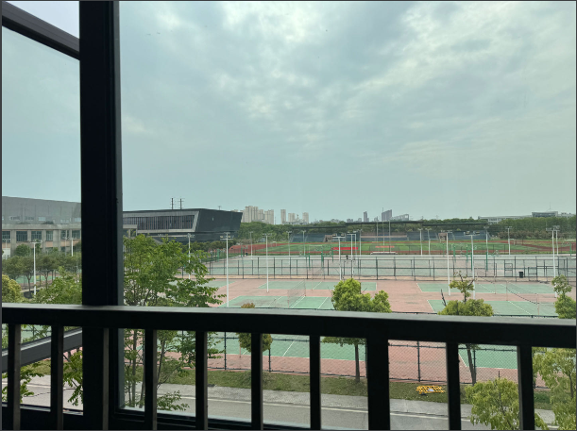 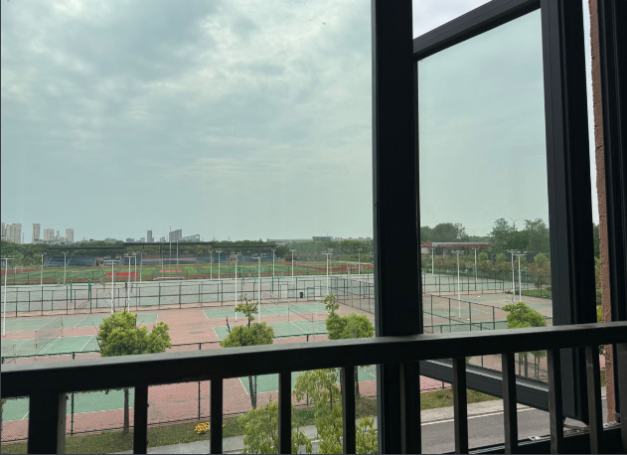

3-2img1.jpg 3-3img1.jpg

###### 3.1特征匹配与计算变化结构SIFT

SIFT特征包括兴趣点检测器和描述子，对于尺度、旋转和亮度都具有不变性。

    使用SIFT算法获得基准图像img1和源图像img2的特征，使用opencv中的FLANN匹配算法进行特征匹配，选取优质的匹配点，可视化匹配结果。

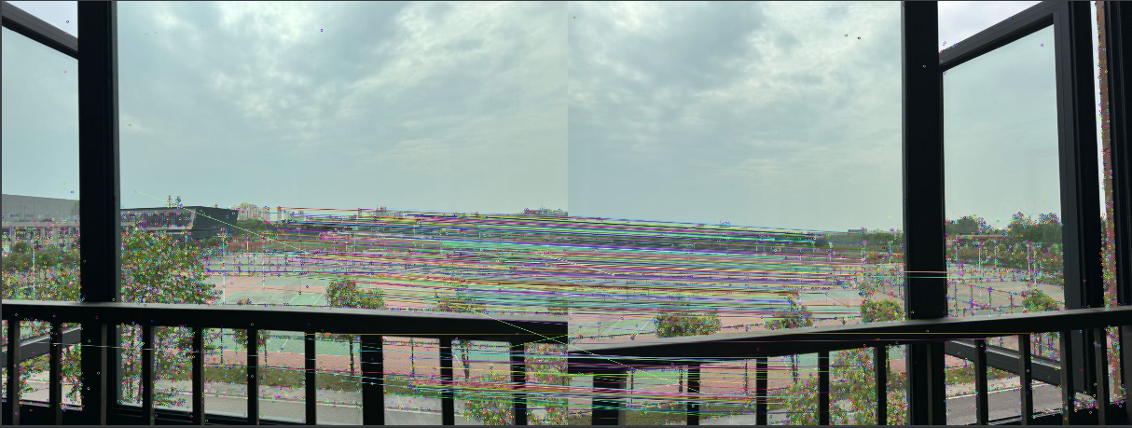

3-4 特征匹配图

###### 3.2图像映射：RANSIC算法

RANSAC（Random Sample Consensus，随机抽样一致性）算法是一种用于估计模型参数的迭代算法，其主要目的是从包含噪声和异常值的数据集中估计出最优的模型参数。

RANSAC算法的基本思想是随机选择一组数据点来拟合模型，然后使用该模型来计算所有数据点与模型的拟合误差。如果某个数据点与模型的误差小于一个阈值，则将其视为内点，否则视为外点。算法重复这个过程，直到找到满足一定置信度的最优模型。

图像拼接采用RANSAC算法计算出特征点之间的单应性变换矩阵，每次随机选取4个特征点对，然后通过透视变换将img2映射到img1。

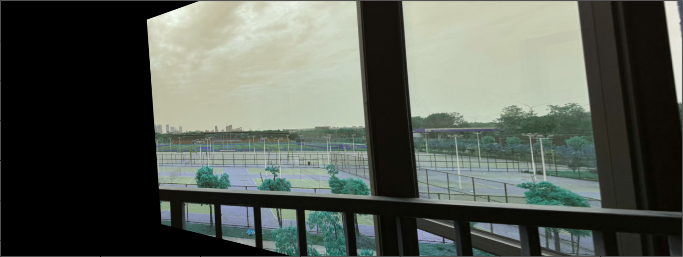

3-5 映射结果图

###### 3.3特征对齐：APAP算法

在图像拼接融合的过程中，受客观因素的影响，拼接融合后的图像可能会存在“鬼影现象”以及图像间过度不连续等问题。为解决这一问题，可以采用APAP算法。

APAP算法步骤如下：

1.SIFT得到两幅图像的匹配点对

2.通过RANSAC剔除外点，得到N对内点

3.利用DLT和SVD计算全局单应性

4.将目标图划分网格，取网格中心点，计算每个中心点和目标图上内点之间的欧式距离和权重

5.将权重放到DLT算法的A矩阵中，构建成新的W*A矩阵，重新SVD分解，自然就得到了当前网格的局部单应性矩阵

6.遍历每个网格，利用局部单应性矩阵映射到全景画布上，就得到了APAP变换后的目标图

7.最后就是进行拼接线的加权融合

###### 3.4选取拼接缝：最大流最小割方法

当两张图像拼接完成后，可能会出现情况：两张图像之间的过度不连续，也就是存在拼接缝隙，拼接线两侧的灰度变化较为明显。最大流最小割方法可以解决这个问题。

最大流：给定指定的一个有向图，其中有两个特殊的点源S(Sources)和汇T(Sinks)，每条边有指定的容量(Capacity)，求满足条件的从S到T的最大流(MaxFlow)。

最小割：割是网络中定点的一个划分，它把网络中的所有顶点划分成两个顶点集合S和T，其中源点s∈S,汇点t∈T。记为CUT(S,T)，满足条件的从S到T的最小割（Min cut）。

###### 3.5图像融合：multi-band blengding算法

在找完拼接缝后，由于图像噪声、光照、曝光度、模型匹配误差等因素，直接进行图像合成会在图像重叠区域的拼接处出现比较明显的边痕迹。这些边痕迹需要使用图像融合算法来消除。其中一种方法为Multi-Band Blending。

Multi-Band Blending的基本原理如下：

**1.图像金字塔**

首先，对于两张待融合的图像，需要将它们分别构建成图像金字塔。图像金字塔是一种分层存储图像的数据结构，它可以将图像分解为多个不同尺度的子图像，从而实现图像的分层处理。

**2.拉普拉斯金字塔**

在构建完图像金字塔后，需要对每个图像金字塔层进行拉普拉斯变换。拉普拉斯变换可以将每个图像金字塔层分解为一个高频分量和一个低频分量。高频分量包含图像的细节信息，低频分量包含图像的整体结构信息。

**3.融合**

在得到每个图像金字塔层的拉普拉斯变换后，可以对它们进行融合。Multi-Band Blending算法采用了加权平均的方法，即对于每个拉普拉斯金字塔层，将它们的高频分量进行加权平均，将它们的低频分量进行简单平均，从而得到最终的融合结果。

**4.重构**

最后，需要对融合后的图像金字塔进行重构。重构的过程就是将每个拉普拉斯金字塔层进行反变换，从而得到最终的融合图像。

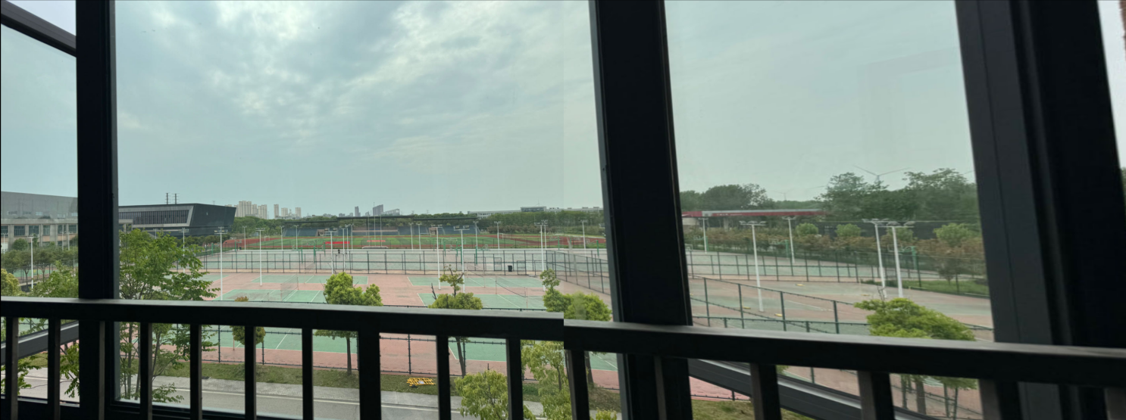

3-6 拼接结果图

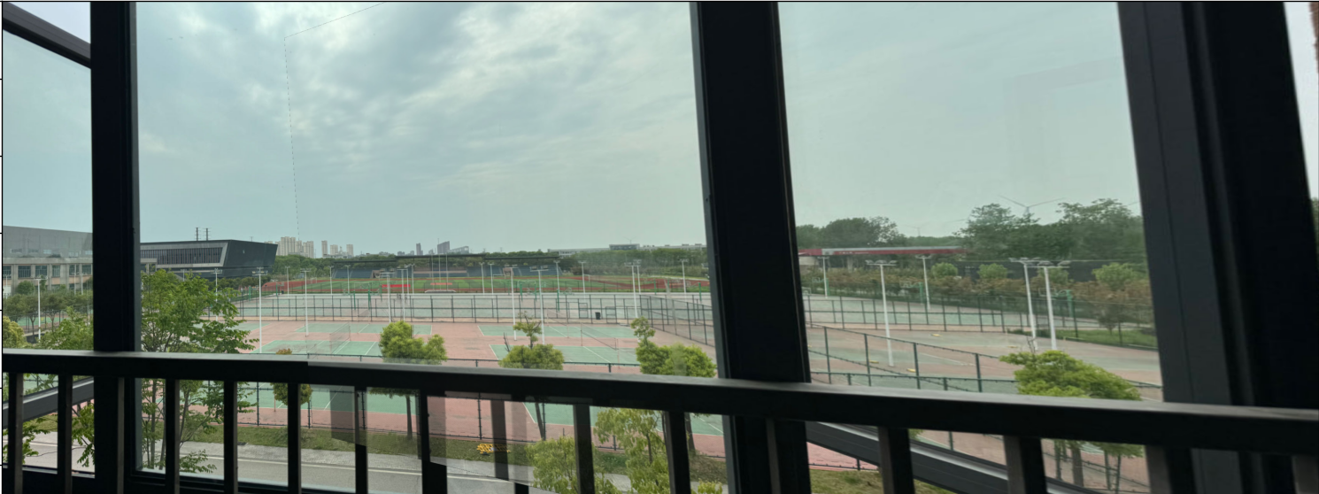

3-7 融合结果图